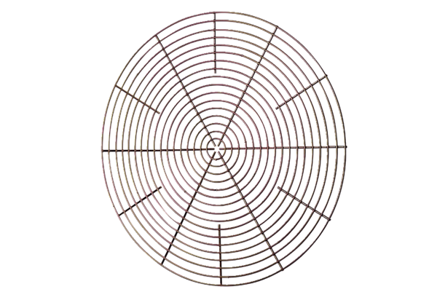Schutzgitter, Metall SG 35Verpackungseinheit: 1 StückSortiment: C
Artikelnummer: 0150.0117Hersteller: MAICO

